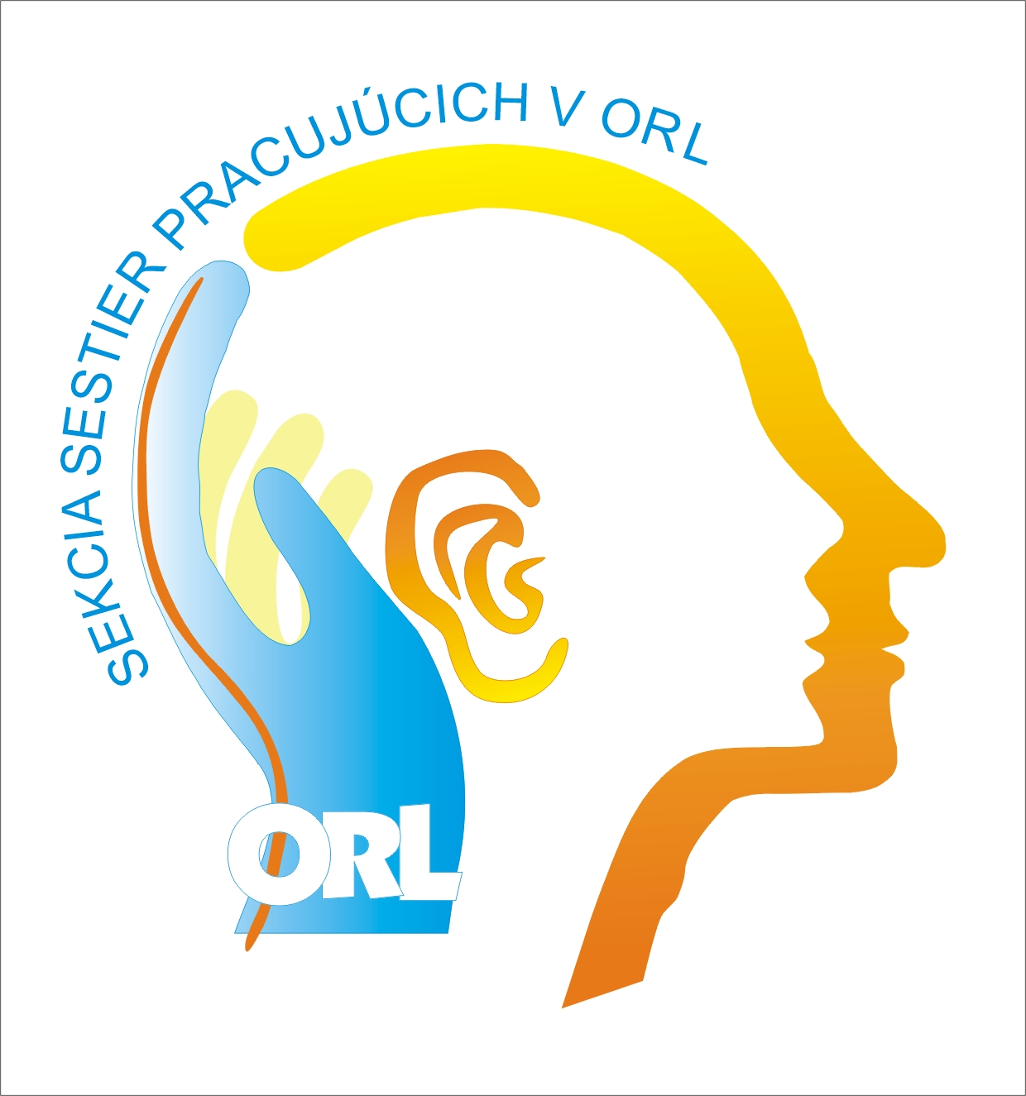
Slovenská komora sestier a pôrodných asistentiek
Sekcia sestier pracujúcich v ORL
Regionálna komora SaPA Trnava
Oddelenie otorinolaryngológie
Fakultná nemocnica Trnava

ORGANIZUJÚ

XIX. konferenciu sestier
pracujúcich v ORL
s medzinárodnou účasťou

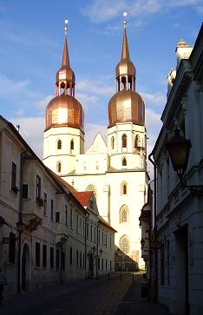

Trnava
07.– 08. október 2016
I. INFORMÁCIA

Miesto konania:
Hotel a Reštaurácia Phoenix, Kapitulská 16, 917 01 Trnava
Témy prednášok:
- Špecifiká v ošetrovateľskej starostlivosti v ORL(ambulantná, ústavná starostlivosť).
- Urgentné stavy v ORL .
- Varia
Projekčná technika: multimediálna projekcia.
Časový limit prezentácie: prezentácia 10 minút, poster 5 minút
Konferenčný poplatok:
Člen SK SaPA: 15.00 €
Nečlen SK SaPA: 26.00 €
Autor prednášky: bez poplatku
Platba pri registrácii v deň konania: 30 €
Bankové spojenie: VÚB, a.s., Bratislava
Názov účtu: SK SaPA, Amurská71
821 06 Bratislava
Číslo účtu: 16 70 16 98 54 / 0200 (SK46 0200 0000 0016 7016 9854)
Variabilný symbol: 4124 (účet sekcie ORL)
Špecifický symbol: registračné číslo

Konferenčný poplatok zahŕňa poplatky za prenájom, informačný materiál, technickú podporu konferencie, poštovné, potvrdenia o účasti.

Kópiu dokladu o zaplatení konferenčného poplatku prosíme zaslať spolu so záväznou prihláškou
na kontaktnú adresu organizačného výboru.

Konferenčný poplatok prosíme zaslať priamo na účet – v prípade neúčasti
nebude vrátený.
Doklad o zaplatení je potrebné predložiť pri registrácii!
Termín uhradenia konferenčného poplatku a zaslania záväzných prihlášok odoslať na adresu organizačného výboru:
Do 15.09.2016
Termín zaslania prihlášok k aktívnej účasti na adresu organizačného výboru:
Do 01.09.2016

Iné poplatky:
Spoločenský večer 15,00 €
Obed 4,50 € (platba pri registrácii)
Ubytovanie - individuálne
Možnosti ubytovania:
HOTEL A REŠTAURÁCIA PHOENIX, Kapitulská 16, 917 01 Trnava
Kontakt:033/535 4500 e-mail: restauracia@hotelphoenix.sk
2-lôžková izba 39€/ noc
3-lôžková izba 39€/ noc
3-lôžkový malý apartmán 45 €/ noc
6-lôžkový apartmán 60 € / noc
WIFI pripojenie zdarma na každej izbe v priestoroch hotela.
Raňajky 5,00 €
Parkovanie v hotely bez poplatku, k cene ubytovania sa priráta miestny poplatok 0,66 / noc.
Individuálne prihlášky na ubytovanie do 15. 09. 2016, po tomto termíne izby už nebudú rezervované.
Počet izieb je obmedzený, potrebné je rezervovať si ubytovanie čo najskôr.
Heslo pre rezerváciu: Konferencia ORL Trnava

Hotel DREAM, Kapitulská 12, 917 01 Trnava
Kontakt: 033/592 4111 e-mail: hoteldream@hoteldream.sk
Štandardná izba 49 € /1 osoba, 57 €/ 2 osoby
Malý apartmán 54 €/1 osoba, 62 €/ 2 osoby
Veľký apartmán 65 €/1 osoba, 73 €/2 osoby
Prístelka: 25 €

V cene ubytovania sú zahrnuté raňajky formou bufetu, WIFI a parkovanie v areáli hotela. K cene ubytovania sa priráta miestny poplatok 0,66 €/noc.

Ubytovanie sa uhrádza priamo v ubytovacom zariadení.

Penzión u MaMi

Kontakt: 033/535 4216, e-mail: info@penzionumami.sk

Dvojposteľová izba 35 €/noc

Dvojposteľová izba BusinessClass 40 €/noc

Apartmán (max.2 osoby) 50 €/noc

V cene ubytovania raňajky a večerné občerstvenie(bufetové stoly),WIFI, parkovanie v objekte,
miestny poplatok 0,66 € /noc.

Kontaktné adresy:
Organizačný výbor: Pracovný výbor:

Mgr. Andrea Bednáriková Mgr. Daniela Jarabová
Oddelenie ORL Klinika ORL a ChHaK
FN Trnava Univerzitná nemocnica Martin
A.Žarnova 11 Kollárova 2
917 01 Trnava 036 59 Martin
e-mail: andrea.bednarikova@fntt.sk e-mail: djarabova@gmail.com
Predmet: konferencia Predmet: konferencia
Tel.: 033/5938 949,947 Tel.: 043 / 4203 395, 475
Mob.: 0907 628 641 Mob.: 0908 650 727

Konferencia je zaradená do systému kreditného hodnotenia o účasti na odborných podujatiach podľa Vyhlášky MZ SR 366/2005 Z. z. v znení neskorších predpisov.

BUDE NÁM CŤOU PRIVÍTAŤ VÁS V STAROBYLEJ TRNAVE
TEŠÍME SA NA VAŠU ÚČASŤ V HISTORICKEJ ČASTI TRNAVY.

Záväzná prihláška k účasti na XIX. konferenciu sestier pracujúcich v ORL
07. – 08. 10. 2015 v Trnave

Priezvisko, meno, titul:
...........................................................................................................

Adresa bydliska:
...........................................................................................................

Adresa pracoviska:
...........................................................................................................

Pracovné zaradenie:
...........................................................................................................

Telefón, mobil, e-mail:
...........................................................................................................

Registračné číslo:
...........................................................................................................

Člen SK SaPA: □ áno □ nie
Člen sekcie ORL sestier: □ áno □ nie

Účasť: □ aktívna □ pasívna

Obed 07.10.2016 □ áno □ nie
Obed 08.10.2016 □ áno □ nie
Spoločenský večer □ áno □ nie

Názov prednášky, posteru:

...........................................................................................................
Autor:
...........................................................................................................

Spoluautor:
..............................................................................................................
Technika: □ PC projekcia □ dataprojektor

Návratku s kópiou o zaplatení konferenčného poplatku prosíme zaslať spolu na kontaktnú adresu organizačného výboru do 15.09.2016.

Súčasne je potrebné prihlásiť sa na portál SK SaPA.
Neakceptujeme polovičné prihlásenie!

Dátum: Podpis:

